Схема расположения границ публичного сервитута
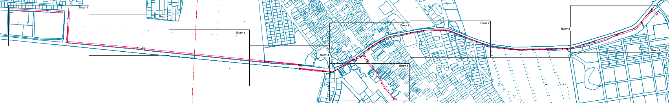
для размещения объекта «Строительство системы водоотведения в с. Пивовариха (Строительство системы водоотведения в с. Пивовариха на территории Ушаковского муниципального образования Иркутского района Иркутской области)»

Масштаб 1:25 000
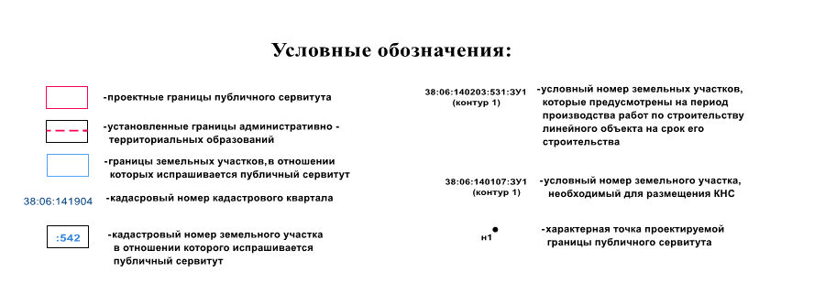

Схема расположения границ публичного сервитута
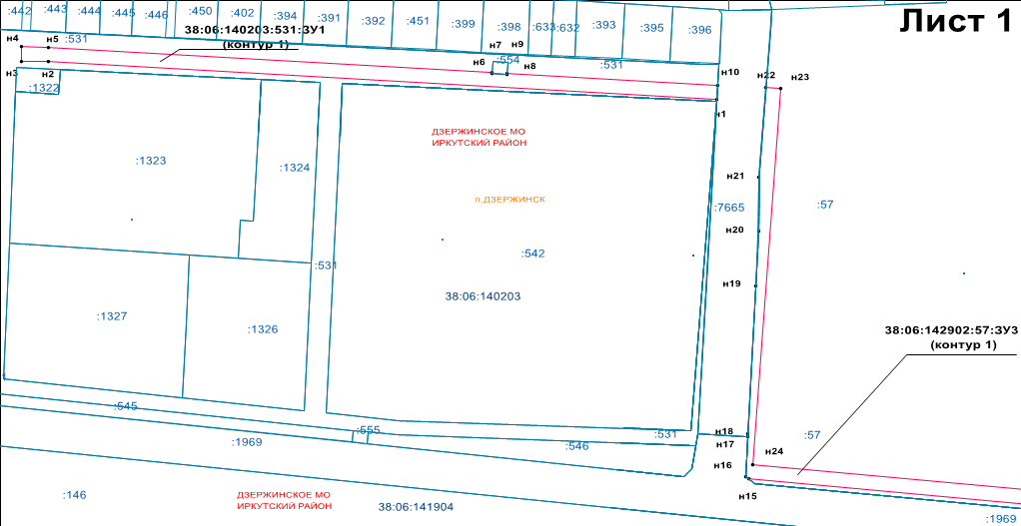
для размещения объекта «Строительство системы водоотведения в с. Пивовариха (Строительство системы водоотведения в с. Пивовариха на территории Ушаковского муниципального образования Иркутского района Иркутской области)» Масштаб 1:5 000

Схема расположения границ публичного сервитута
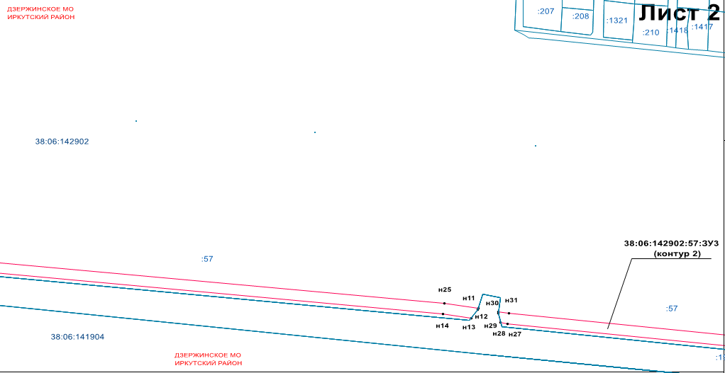
для размещения объекта «Строительство системы водоотведения в с. Пивовариха (Строительство системы водоотведения в с. Пивовариха на территории Ушаковского муниципального образования Иркутского района Иркутской области)» Масштаб 1:5 000

Схема расположения границ публичного сервитута
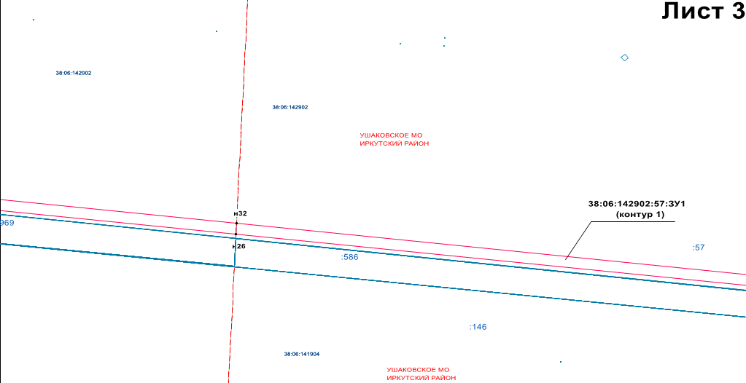
для размещения объекта «Строительство системы водоотведения в с. Пивовариха (Строительство системы водоотведения в с. Пивовариха на территории Ушаковского муниципального образования Иркутского района Иркутской области)» Масштаб 1:5 000

Схема расположения границ публичного сервитута
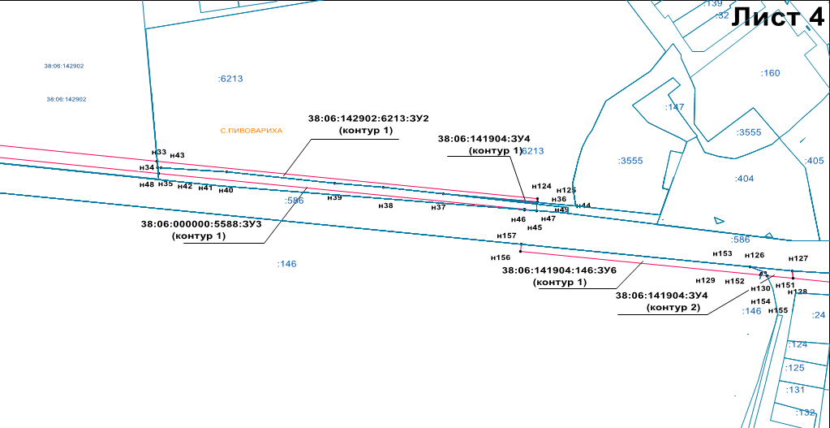
для размещения объекта «Строительство системы водоотведения в с. Пивовариха (Строительство системы водоотведения в с. Пивовариха на территории Ушаковского муниципального образования Иркутского района Иркутской области)» Масштаб 1:5 000

Схема расположения границ публичного сервитута
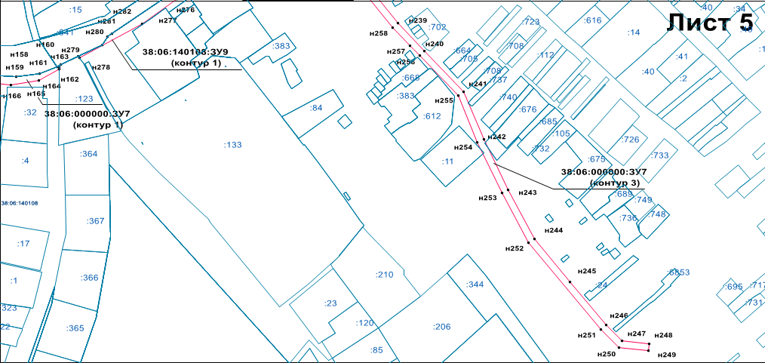
для размещения объекта «Строительство системы водоотведения в с. Пивовариха (Строительство системы водоотведения в с. Пивовариха на территории Ушаковского муниципального образования Иркутского района Иркутской области)» Масштаб 1:5 000

Схема расположения границ публичного сервитута
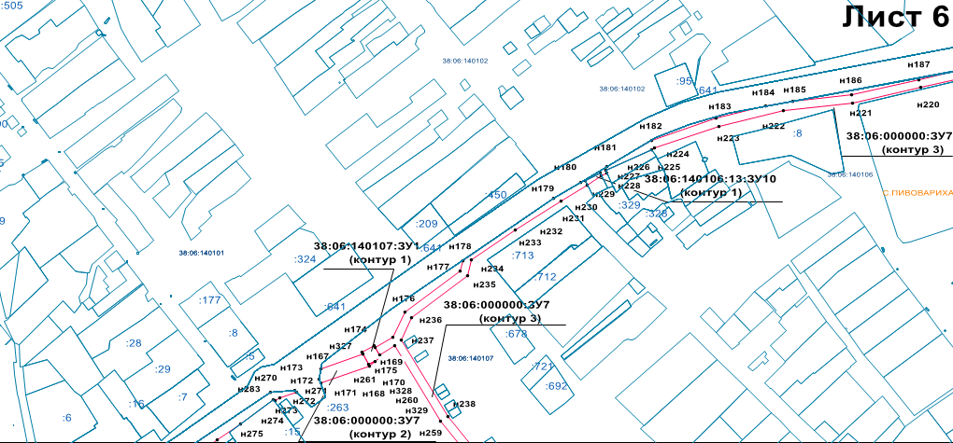
для размещения объекта «Строительство системы водоотведения в с. Пивовариха (Строительство системы водоотведения в с. Пивовариха на территории Ушаковского муниципального образования Иркутского района Иркутской области)» Масштаб 1:5 000

Схема расположения границ публичного сервитута
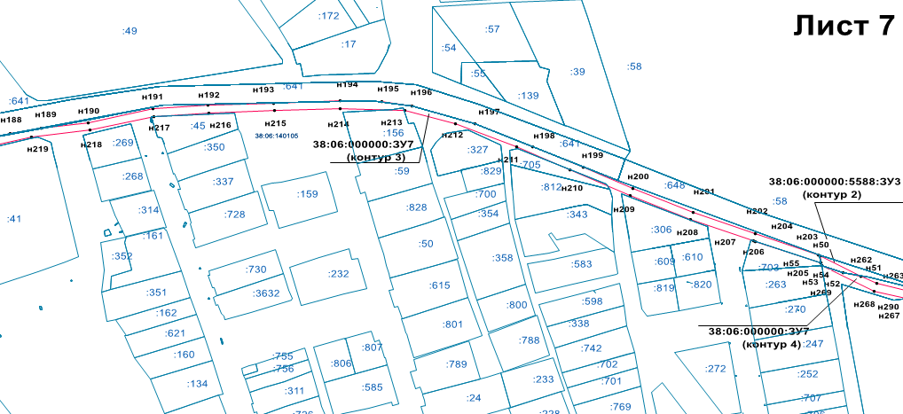
для размещения объекта «Строительство системы водоотведения в с. Пивовариха (Строительство системы водоотведения в с. Пивовариха на территории Ушаковского муниципального образования Иркутского района Иркутской области)» Масштаб 1:5 000

Схема расположения границ публичного сервитута
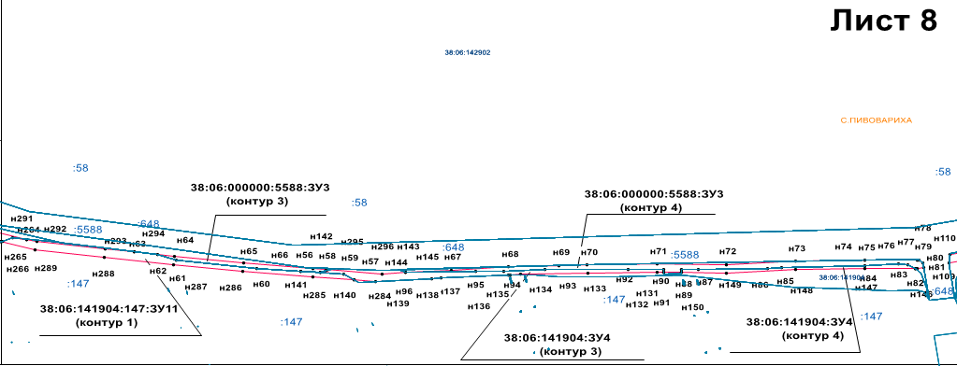
для размещения объекта «Строительство системы водоотведения в с. Пивовариха (Строительство системы водоотведения в с. Пивовариха на территории Ушаковского муниципального образования Иркутского района Иркутской области)» Масштаб 1:5 000

Схема расположения границ публичного сервитута
для размещения объекта «Строительство системы водоотведения в с. Пивовариха (Строительство системы водоотведения в с. Пивовариха на территории Ушаковского муниципального образования Иркутского района Иркутской области)» Масштаб 1:5 000
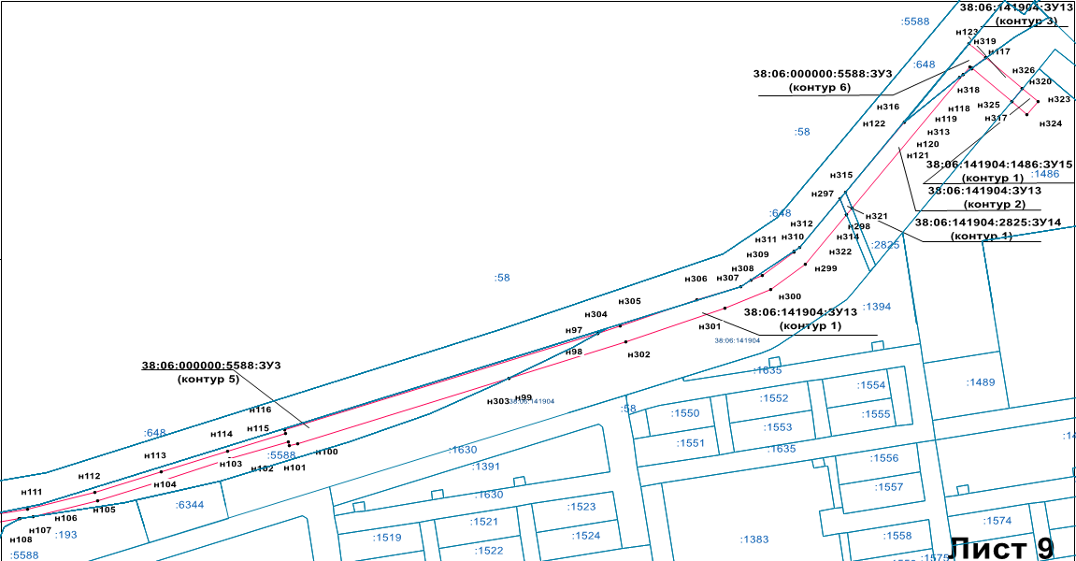

Приложение 1
к постановлению администрации
Иркутского районного муниципального
образования
от «___»_________2020 г. №________

СХЕМА РАСПОЛОЖЕНИЯ ГРАНИЦ ПУБЛИЧНОГО СЕРВИТУТА
Система координат МСК-38, зона 3
Площадь испрашиваемого публичного сервитута 52389 кв.м, в том числе:
Обозначение характерных точек границ | Координаты, м
 | X | Y
Площадь земельного участка: 38:06:140203:531:ЗУ1 – 4688 кв.м.
н1 | 383869.29 | 3343773.09
н2 | 383894.93 | 3343322.07
н3 | 383895.07 | 3343304.13
н4 | 383905.07 | 3343304.21
н5 | 383904.93 | 3343322.39
н6 | 383887.91 | 3343621.66
н7 | 383886.77 | 3343621.61
н8 | 383886.27 | 3343631.59
н9 | 383887.35 | 3343631.65
н10 | 383879.27 | 3343773.68
н1 | 383869.29 | 3343773.09
Площадь земельного участка: 38:06:142902:57:ЗУ3 – 12658 кв.м.
38:06:142902:57:ЗУ3 (1)
н11 | 383563.06 | 3344434.64
н12 | 383561.57 | 3344434.22
н13 | 383553.94 | 3344428.02
н14 | 383558.02 | 3344401.32
н15 | 383613.67 | 3343794.11
н16 | 383614.91 | 3343792.28
н17 | 383641.97 | 3343793.68
н18 | 383644.24 | 3343793.80
н19 | 383743.89 | 3343798.94
н20 | 383780.72 | 3343800.84
н21 | 383817.16 | 3343801.45
н22 | 383877.43 | 3343806.07
н23 | 383876.87 | 3343815.91
н24 | 383623.44 | 3343797.07
н25 | 383567.95 | 3344402.53
н11 | 383563.06 | 3344434.64
38:06:142902:57:ЗУ3 (2)
н26 | 383506.17 | 3344885.25
н27 | 383548.68 | 3344462.35
н28 | 383549.71 | 3344455.80
н29 | 383558.49 | 3344453.43
н30 | 383560.16 | 3344453.68
н31 | 383558.65 | 3344463.61
н32 | 383516.21 | 3344885.75
н26 | 383506.17 | 3344885.25
Площадь земельного участка: 38:06:142902:57:ЗУ1 – 6095 кв.м.
н26 | 383506.17 | 3344885.25
н32 | 383516.21 | 3344885.75
н33 | 383455.75 | 3345487.36
н34 | 383450.33 | 3345487.84
н35 | 383445.51 | 3345488.28
н26 | 383506.17 | 3344885.25
Площадь земельного участка: 38:06:000000:6213:ЗУ2 – 1160 кв.м.
н36 | 383421.58 | 3345802.73
н37 | 383428.68 | 3345724.58
н38 | 383433.95 | 3345674.85
н39 | 383437.14 | 3345634.96
н40 | 383446.60 | 3345545.46
н41 | 383450.14 | 3345490.26
н42 | 383450.33 | 3345487.85
н43 | 383455.75 | 3345487.37
н44 | 383424.53 | 3345803.01
н36 | 383421.58 | 3345802.73
Площадь земельного участка: 38:06:000000:5588:ЗУ3 – 7995 кв.м.
38:06:000000:5588:ЗУ3(1)
н45 | 383414.46 | 3345802.13
н46 | 383415.26 | 3345792.10
н47 | 383415.56 | 3345792.13
н48 | 383445.22 | 3345488.32
н42 | 383450.33 | 3345487.85
н41 | 383450.14 | 3345490.26
н40 | 383446.60 | 3345545.46
н39 | 383437.14 | 3345634.96
н38 | 383433.95 | 3345674.85
н37 | 383428.68 | 3345724.58
н49 | 383420.15 | 3345802.67
н45 | 383414.46 | 3345802.13
38:06:000000:5588:ЗУ3(2)
н50 | 383606.34 | 3347356.86
н51 | 383591.07 | 3347388.25
н52 | 383593.69 | 3347374.43
н53 | 383599.07 | 3347358.24
н54 | 383601.12 | 3347358.12
н55 | 383601.23 | 3347357.80
н50 | 383606.34 | 3347356.86
38:06:000000:5588:ЗУ3(3)
н56 | 383553.67 | 3347658.29
н57 | 383553.40 | 3347656.73
н58 | 383551.54 | 3347653.01
н59 | 383552.37 | 3347638.41
н60 | 383554.53 | 3347607.12
н61 | 383560.19 | 3347549.25
н62 | 383564.34 | 3347535.86
н63 | 383566.49 | 3347518.79
н64 | 383563.45 | 3347547.86
н65 | 383558.47 | 3347597.56
н66 | 383554.52 | 3347647.60
н56 | 383553.67 | 3347658.29
38:06:000000:5588:ЗУ3(4)
н67 | 383553.34 | 3347746.96
н68 | 383555.62 | 3347788.10
н69 | 383556.61 | 3347824.69
н70 | 383556.98 | 3347844.90
н71 | 383557.71 | 3347894.94
н72 | 383557.24 | 3347944.74
н73 | 383559.76 | 3347994.67
н74 | 383560.58 | 3348044.74
н75 | 383560.34 | 3348082.11
н76 | 383560.64 | 3348083.87
н77 | 383558.41 | 3348086.61
н78 | 383555.12 | 3348087.17
н79 | 383554.33 | 3348082.60
н80 | 383554.38 | 3348081.24
н81 | 383554.47 | 3348081.12
н82 | 383556.97 | 3348075.62
н83 | 383557.58 | 3348069.14
н84 | 383556.32 | 3348044.92
н85 | 383554.97 | 3347984.51
н86 | 383554.55 | 3347974.49
н87 | 383554.02 | 3347924.43
н88 | 383553.91 | 3347912.84
н89 | 383551.54 | 3347912.85
н90 | 383551.66 | 3347899.93
н91 | 383553.81 | 3347899.90
н92 | 383553.83 | 3347874.38
н93 | 383553.97 | 3347814.47
н94 | 383552.59 | 3347784.46
н95 | 383552.27 | 3347764.46
н96 | 383551.46 | 3347713.83
н67 | 383553.34 | 3347746.96
38:06:000000:5588:ЗУ3(5)
н97 | 383695.36 | 3348541.25
н98 | 383685.37 | 3348523.07
н99 | 383663.04 | 3348477.49
н100 | 383615.89 | 3348325.33
н101 | 383614.20 | 3348319.57
н102 | 383617.08 | 3348318.71
н103 | 383604.74 | 3348276.48
н104 | 383589.69 | 3348228.83
н105 | 383574.59 | 3348181.05
н106 | 383563.49 | 3348134.84
н107 | 383562.05 | 3348125.53
н108 | 383561.54 | 3348124.55
н109 | 383558.19 | 3348105.09
н110 | 383564.41 | 3348105.82
н111 | 383568.74 | 3348131.03
н112 | 383580.38 | 3348179.45
н113 | 383595.41 | 3348227.02
н114 | 383610.48 | 3348274.73
н115 | 383622.82 | 3348316.98
н116 | 383625.69 | 3348316.08
н97 | 383695.36 | 3348541.25
38:06:000000:5588:ЗУ3(6)
н117 | 383893.56 | 3348820.97
н118 | 383885.97 | 3348810.74
н119 | 383887.15 | 3348809.67
н120 | 383881.62 | 3348804.88
н121 | 383879.83 | 3348802.47
н122 | 383847.51 | 3348762.33
н123 | 383903.68 | 3348809.07
н117 | 383893.56 | 3348820.97
Площадь земельного участка вне границ населенного пункта, Ушаковского МО:
38:06:141904:ЗУ4 – 1469 кв.м.
38:06:141904:ЗУ4(1)
н37 | 383428.68 | 3345724.58
н124 | 383421.57 | 3345802.78
н125 | 383420.16 | 3345802.67
н37 | 383428.68 | 3345724.58
38:06:141904:ЗУ4(2)
н126 | 383368.23 | 3345979.49
н127 | 383364.82 | 3346014.14
н128 | 383358.47 | 3346015.12
н129 | 383360.61 | 3345993.42
н130 | 383363.08 | 3345992.23
н126 | 383368.23 | 3345979.49
38:06:141904:ЗУ4(3)
н131 | 383551.65 | 3347899.92
н132 | 383551.70 | 3347894.95
н133 | 383550.96 | 3347845.02
н134 | 383550.11 | 3347797.15
н135 | 383549.67 | 3347789.17
н136 | 383549.68 | 3347788.23
н137 | 383547.57 | 3347739.61
н138 | 383547.24 | 3347732.91
н139 | 383544.96 | 3347692.37
н140 | 383546.15 | 3347677.26
н141 | 383550.57 | 3347669.73
н142 | 383551.53 | 3347653.03
н57 | 383553.40 | 3347656.73
н143 | 383553.67 | 3347658.36
н144 | 383550.58 | 3347697.23
н145 | 383551.50 | 3347713.72
н96 | 383551.46 | 3347713.83
н95 | 383552.27 | 3347764.46
н94 | 383552.59 | 3347784.46
н93 | 383553.97 | 3347814.47
н92 | 383553.83 | 3347874.38
н91 | 383553.81 | 3347899.90
н131 | 383551.65 | 3347899.92
38:06:141904:ЗУ4(4)
н88 | 383553.91 | 3347912.84
н87 | 383554.02 | 3347924.43
н86 | 383554.55 | 3347974.49
н85 | 383554.97 | 3347984.51
н84 | 383556.32 | 3348044.92
н83 | 383557.58 | 3348069.14
н82 | 383556.97 | 3348075.62
н81 | 383554.47 | 3348081.12
н146 | 383554.33 | 3348081.26
н147 | 383554.58 | 3348044.77
н148 | 383553.76 | 3347994.88
н149 | 383551.24 | 3347944.99
н150 | 383551.54 | 3347912.86
н88 | 383553.91 | 3347912.84
Площадь земельного участка: 38:06:141904:146:ЗУ6 – 1268 кв.м.
н126 | 383368.23 | 3345979.49
н130 | 383363.08 | 3345992.23
н151 | 383360.58 | 3345993.42
н152 | 383361.08 | 3345988.53
н153 | 383362.43 | 3345988.89
н154 | 383362.50 | 3345988.60
н155 | 383361.11 | 3345988.23
н156 | 383380.52 | 3345788.86
н157 | 383386.93 | 3345789.46
н126 | 383368.23 | 3345979.49
Площадь земельного участка в границах населенного пункта с. Пивовариха:
38:06:000000:ЗУ7 – 10383 кв.м.
38:06:000000:ЗУ7 (1)
н128 | 383358.47 | 3346015.12
н127 | 383364.82 | 3346014.14
н158 | 383361.87 | 3346059.53
н159 | 383364.82 | 3346080.48
н160 | 383370.56 | 3346096.21
н161 | 383372.47 | 3346099.27
н162 | 383370.34 | 3346097.88
н163 | 383368.52 | 3346097.85
н164 | 383368.30 | 3346097.87
н165 | 383358.45 | 3346079.88
н166 | 383354.60 | 3346055.17
н128 | 383358.47 | 3346015.12
н127 | 383364.82 | 3346014.14
н128 | 383358.47 | 3346015.12
38:06:000000:ЗУ7 (2)
н167 | 383482.74 | 3346277.73
н168 | 383493.43 | 3346307.91
н169 | 383485.49 | 3346312.34
н170 | 383487.99 | 3346316.99
н171 | 383484.59 | 3346312.90
н172 | 383472.02 | 3346277.42
н173 | 383474.95 | 3346276.26
н167 | 383482.74 | 3346277.73
38:06:000000:ЗУ7 (3)
н174 | 383497.60 | 3346317.11
н175 | 383505.43 | 3346329.65
н176 | 383523.69 | 3346338.32
н177 | 383553.12 | 3346378.30
н178 | 383560.51 | 3346379.81
н179 | 383605.39 | 3346445.37
н180 | 383617.13 | 3346464.71
н181 | 383628.29 | 3346483.62
н182 | 383647.47 | 3346516.07
н183 | 383663.47 | 3346562.84
н184 | 383672.12 | 3346598.54
н185 | 383675.77 | 3346618.11
н186 | 383680.32 | 3346660.02
н187 | 383691.43 | 3346708.60
н188 | 383698.90 | 3346742.29
н189 | 383703.26 | 3346765.66
н190 | 383707.55 | 3346801.76
н191 | 383718.05 | 3346850.74
н192 | 383720.81 | 3346892.60
н193 | 383722.45 | 3346942.63
н194 | 383723.85 | 3346992.72
н195 | 383723.16 | 3347024.28
н196 | 383720.38 | 3347047.26
н197 | 383706.83 | 3347095.03
н198 | 383689.07 | 3347139.12
н199 | 383673.69 | 3347177.33
н200 | 383657.53 | 3347215.10
н201 | 383639.47 | 3347260.92
н202 | 383623.29 | 3347308.26
н203 | 383606.98 | 3347355.56
н204 | 383606.35 | 3347356.85
н205 | 383601.23 | 3347357.79
н206 | 383617.15 | 3347307.68
н207 | 383617.62 | 3347306.31
н208 | 383633.84 | 3347258.85
н209 | 383651.98 | 3347212.82
н210 | 383671.62 | 3347166.90
н211 | 383689.19 | 3347126.91
н212 | 383706.42 | 3347080.20
н213 | 383716.77 | 3347042.28
н214 | 383717.85 | 3346992.74
н215 | 383716.45 | 3346942.81
н216 | 383714.81 | 3346892.89
н217 | 383712.09 | 3346851.57
н218 | 383701.62 | 3346802.74
н219 | 383696.37 | 3346758.57
н220 | 383685.57 | 3346709.92
н221 | 383674.39 | 3346661.01
н222 | 383668.96 | 3346610.94
н223 | 383657.71 | 3346564.52
н224 | 383641.93 | 3346518.42
н225 | 383640.87 | 3346516.35
н226 | 383625.71 | 3346482.98
н227 | 383623.98 | 3346483.81
н228 | 383621.59 | 3346480.01
н229 | 383623.80 | 3346478.92
н230 | 383618.35 | 3346468.06
н231 | 383615.12 | 3346469.69
н232 | 383603.30 | 3346450.85
н233 | 383582.64 | 3346417.46
н234 | 383561.26 | 3346386.09
н235 | 383549.66 | 3346383.71
н236 | 383519.76 | 3346343.09
н237 | 383503.48 | 3346335.36
н238 | 383448.04 | 3346369.02
н239 | 383409.46 | 3346400.24
н240 | 383384.69 | 3346423.95
н241 | 383348.53 | 3346459.16
н242 | 383305.76 | 3346476.85
н243 | 383260.93 | 3346498.65
н244 | 383217.09 | 3346521.99
н245 | 383178.94 | 3346553.82
н246 | 383140.59 | 3346585.87
н247 | 383126.04 | 3346600.56
н248 | 383123.25 | 3346624.23
н249 | 383117.15 | 3346623.51
н250 | 383120.20 | 3346597.74
н251 | 383136.46 | 3346581.31
н252 | 383213.64 | 3346516.87
н253 | 383258.15 | 3346493.18
н254 | 383303.24 | 3346471.25
н255 | 383345.09 | 3346453.94
н256 | 383380.42 | 3346419.53
н257 | 383389.60 | 3346410.75
н258 | 383405.57 | 3346395.49
н259 | 383444.50 | 3346363.99
н260 | 383498.96 | 3346330.93
н261 | 383492.18 | 3346320.10
н174 | 383497.60 | 3346317.11
38:06:000000:ЗУ7 (4)
н53 | 383599.07 | 3347358.24
н52 | 383593.69 | 3347374.43
н262 | 383591.06 | 3347388.26
н263 | 383585.12 | 3347400.47
н264 | 383575.65 | 3347441.51
н265 | 383576.74 | 3347430.88
н266 | 383573.96 | 3347423.95
н267 | 383573.83 | 3347422.76
н268 | 383579.43 | 3347398.44
н269 | 383598.99 | 3347358.25
н53 | 383599.07 | 3347358.24
Площадь земельного участка в границах населенного пункта с. Пивовариха:
38:06:140108:ЗУ9 – 963 кв.м.
н270 | 383466.70 | 3346259.13
н271 | 383465.85 | 3346259.98
н272 | 383461.69 | 3346248.20
н273 | 383459.21 | 3346244.55
н274 | 383460.30 | 3346243.73
н275 | 383442.62 | 3346220.02
н276 | 383431.01 | 3346202.86
н277 | 383408.77 | 3346171.80
н278 | 383378.41 | 3346116.36
н279 | 383380.25 | 3346114.99
н280 | 383390.23 | 3346136.34
н281 | 383397.88 | 3346141.35
н282 | 383400.57 | 3346145.27
н283 | 383465.86 | 3346241.60
н270 | 383466.70 | 3346259.13
Площадь земельного участка: 38:06:140106:13:ЗУ10 – 37 кв.м.
н231 | 383615.12 | 3346469.69
н230 | 383618.35 | 3346468.06
н229 | 383623.80 | 3346478.92
н228 | 383621.59 | 3346480.01
н231 | 383615.12 | 3346469.69
Площадь земельного участка: 38:06:141904:147:ЗУ11 – 1092 кв.м.
н141 | 383550.57 | 3347669.73
н284 | 383546.15 | 3347677.25
н285 | 383548.51 | 3347647.14
н286 | 383552.48 | 3347597.03
н287 | 383557.46 | 3347547.26
н288 | 383562.67 | 3347497.51
н289 | 383568.09 | 3347447.66
н290 | 383573.82 | 3347422.77
н266 | 383573.96 | 3347423.95
н265 | 383576.74 | 3347430.88
н291 | 383575.64 | 3347441.58
н292 | 383574.02 | 3347448.66
н293 | 383568.64 | 3347498.14
н294 | 383566.48 | 3347518.79
н62 | 383564.34 | 3347535.86
н61 | 383560.19 | 3347549.25
н60 | 383554.53 | 3347607.12
н295 | 383552.37 | 3347638.40
н296 | 383551.53 | 3347653.01
н141 | 383550.57 | 3347669.73
Площадь земельного участка в границах населенного пункта с. Пивовариха:
38:06:141904:ЗУ13 – 4238 кв.м.
38:06:141904:ЗУ13 (1)
н297 | 383791.94 | 3348716.09
н298 | 383780.78 | 3348720.72
н299 | 383745.16 | 3348691.00
н300 | 383726.59 | 3348666.24
н301 | 383713.09 | 3348632.85
н302 | 383689.11 | 3348561.63
н303 | 383663.04 | 3348477.50
н98 | 383685.37 | 3348523.07
н304 | 383695.36 | 3348541.26
н305 | 383700.53 | 3348557.94
н306 | 383719.14 | 3348613.22
н307 | 383728.89 | 3348644.67
н308 | 383733.81 | 3348652.09
н309 | 383737.13 | 3348660.29
н310 | 383753.92 | 3348682.68
н311 | 383754.34 | 3348683.03
н312 | 383756.97 | 3348686.99
н297 | 383791.94 | 3348716.09
38:06:141904:ЗУ13 (2)
н313 | 383881.61 | 3348804.87
н314 | 383785.56 | 3348724.70
н315 | 383796.71 | 3348720.06
н316 | 383847.50 | 3348762.32
н121 | 383879.83 | 3348802.47
н313 | 383881.61 | 3348804.87
38:06:141904:ЗУ13 (3)
н317 | 383862.22 | 3348839.58
н318 | 383886.17 | 3348811.02
н319 | 383893.53 | 3348820.94
н320 | 383871.42 | 3348847.27
н317 | 383862.22 | 3348839.58
Площадь земельного участка: 38:06:141904:2825:ЗУ14 – 66 кв.м.
н315 | 383796.71 | 3348720.06
н321 | 383785.54 | 3348724.69
н322 | 383780.80 | 3348720.73
н297 | 383791.94 | 3348716.09
н315 | 383796.71 | 3348720.06
Площадь земельного участка: 38:06:141904:1486:ЗУ15 – 177 кв.м.
н323 | 383861.95 | 3348858.57
н324 | 383852.76 | 3348850.85
н325 | 383862.20 | 3348839.60
н326 | 383871.42 | 3348847.28
н323 | 383861.95 | 3348858.57
Площадь земельного участка в границах населенного пункта с. Пивовариха:
38:06:140107:ЗУ1 – 100 кв.м.
н169 | 383485.49 | 3346312.34
н327 | 383494.26 | 3346307.54
н328 | 383499.06 | 3346316.31
н329 | 383490.29 | 3346321.11
н169 | 383485.49 | 3346312.34

Заместитель Мэра района А.Г. Речицкий

